

**CARTA DE CESIÓN DE DERECHOS DE PROPIEDAD INTELECTUAL**

**Título Artículo del que se solicita evaluación:**

El arte como estrategia didáctica, para la trasformación del currículo

Art as an strategy for transversalsting the academic pensum

**Datos de cada autor:**

Michael Andrés González García

Dirección: Cra 23A #71-51 (Cali, Valle del Cauca, Colombia)

Teléfono: 3172230760

E-mail: [tiflomichaelg0219@gmail.com](mailto:tiflomichaelg0219@gmail.com)

Elizabeth Larrea Mazo

Dirección: Cra 19A #15-60 (Barbosa, Antioquia, Colombia)

Teléfono: 3128747704

E-mail: [elizama8522@gmail.com](mailto:elizama8522@gmail.com)

Yuliet Tapias Montoya

Dirección: Calle 17 A # 7-184 (Barbosa, Antioquia, Colombia)

Teléfono: 3218328141

E-mail: [yuliet.tapias@uniminuto.edu.co](mailto:yuliet.tapias@uniminuto.edu.co)

Robinson Zapata Acevedo.

Dirección: Cra 19B # 15-19 (Barbosa, Antioquia, Colombia)

Teléfono: 3104126399

E-mail: [robinson.zapata@uniminuto.edu.co](mailto:robinson.zapata@uniminuto.edu.co)

El/los autores certificamos que este trabajo no ha sido publicado ni está en vías de consideración para su publicación en otra revista. Aceptamos las normas de publicación de la Revista. Asimismo transferimos gratuitamente los derechos de propiedad intelectual del presente trabajo a la **Revista de Educación Inclusiva** para editar, publicar en cualquier lengua y soporte (papel y digital: cd-rom, dvd, memoria USB, en línea, e-book, epub, etc), alojar, difundir, explotar, distribuir y comunicar públicamente para su consulta y/o descarga *on line* de su contenido - total o parcial–, en el ámbito de todo el mundo, por todos los medios y canales disponibles y en cualquiera de las formas, medios y modalidades que la tecnología permite, entre otros y a título enunciativo pero no limitativo, plataformas basadas en Internet, PCs, PDAs, teléfonos móviles y cualesquiera otros dispositivos inalámbricos, con el propósito de difundir su contenido entre la comunidad educativa y todas las personas interesadas en la educación. De igual modo se autoriza la comunicación pública de la obra, tanto de modo completo como parcial, a través de repositorios institucionales.

Firma del autor/a:

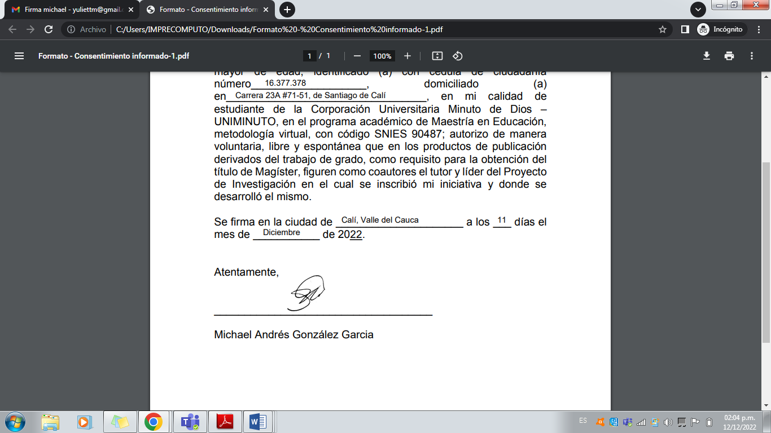

___________________________________________________

MICHAEL ANDRÉS GONZALEZ GARCIA

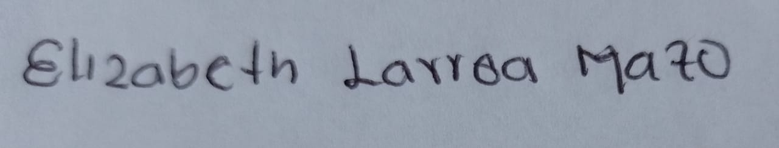

___________________________________________________

ELIZABETH LARREA MAZO

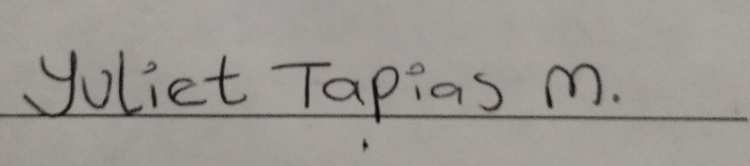____________________________________________________

YULIET TAPIAS MONTOYA

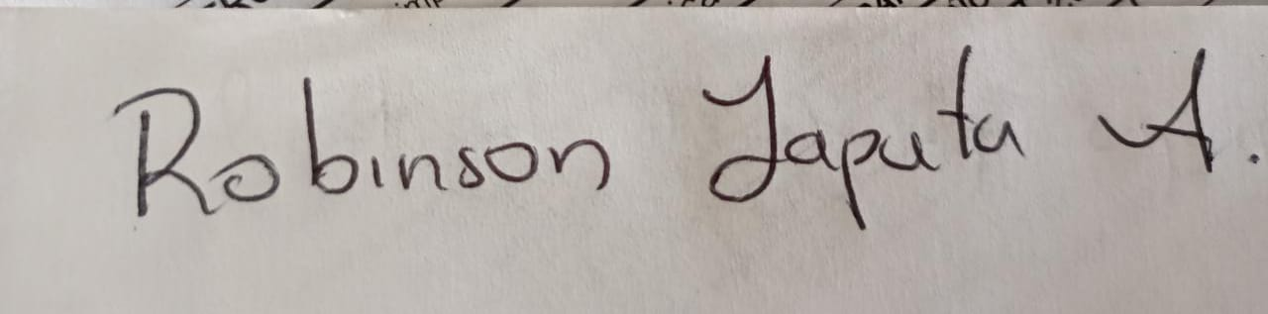

___________________________________________________

ROBINSON ZAPATA ACEVEDO

Fecha:

13 de diciembre de 2022